1. Evidencia invocación POST /mutant/
   1. Cuando no es mutante

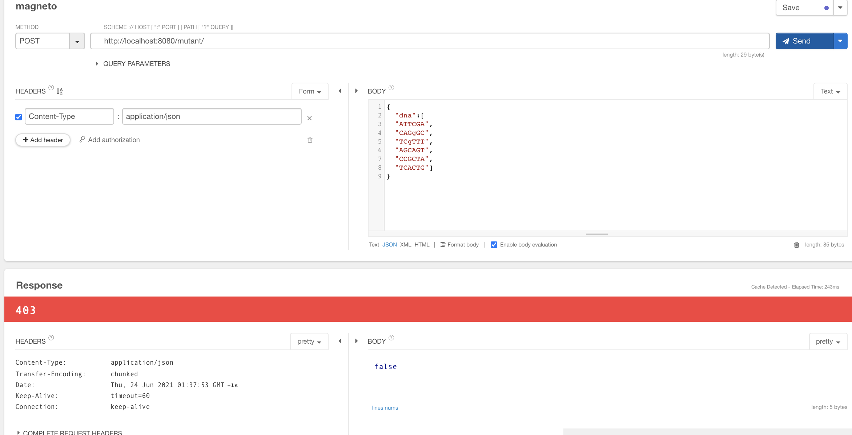

* 1. Cuando es mutante

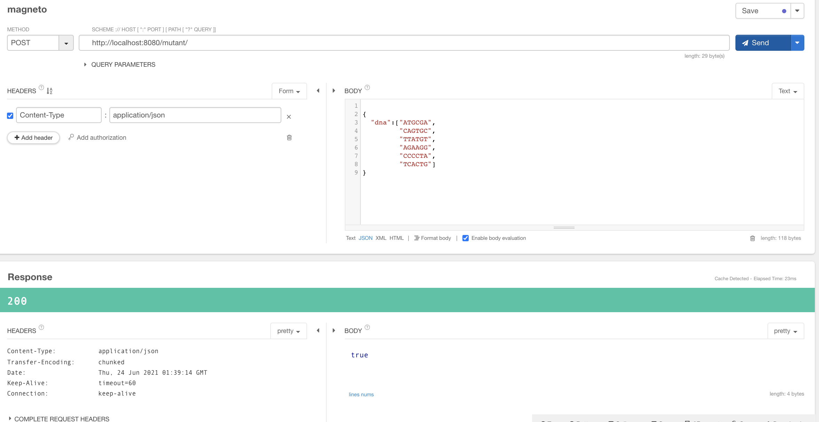

1. Consulta el api GET /stats/

